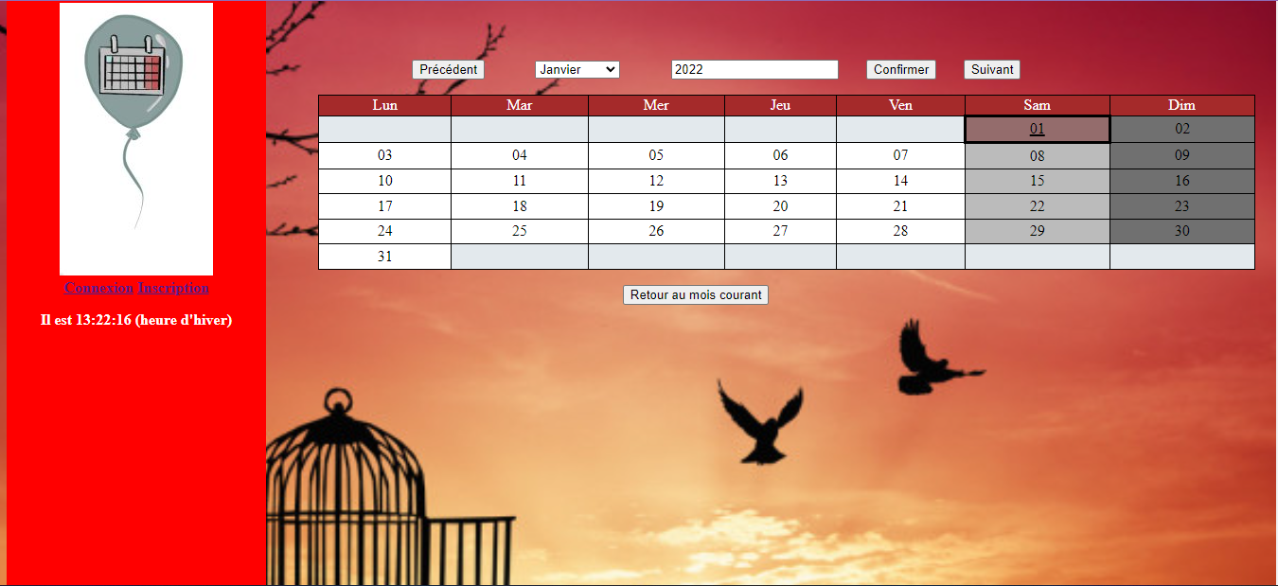
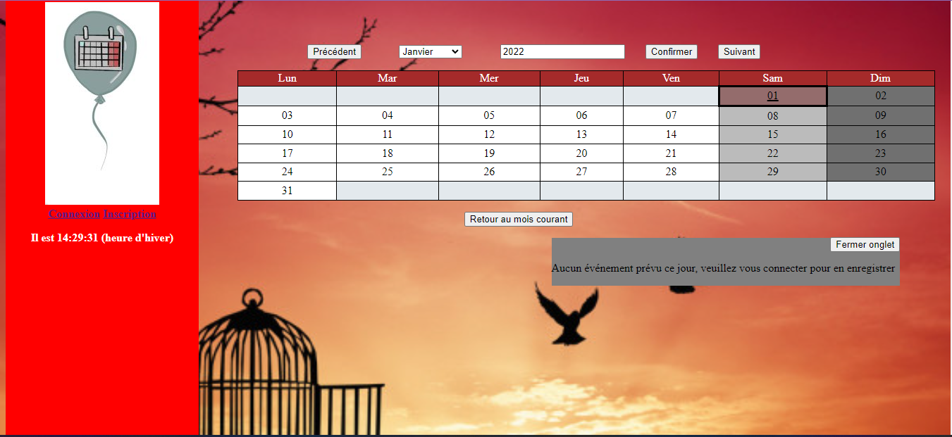
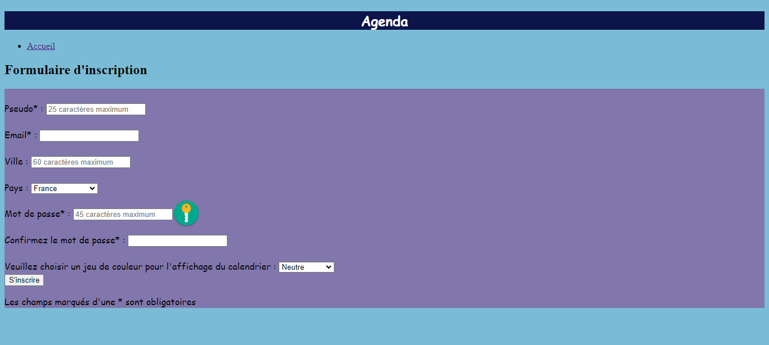
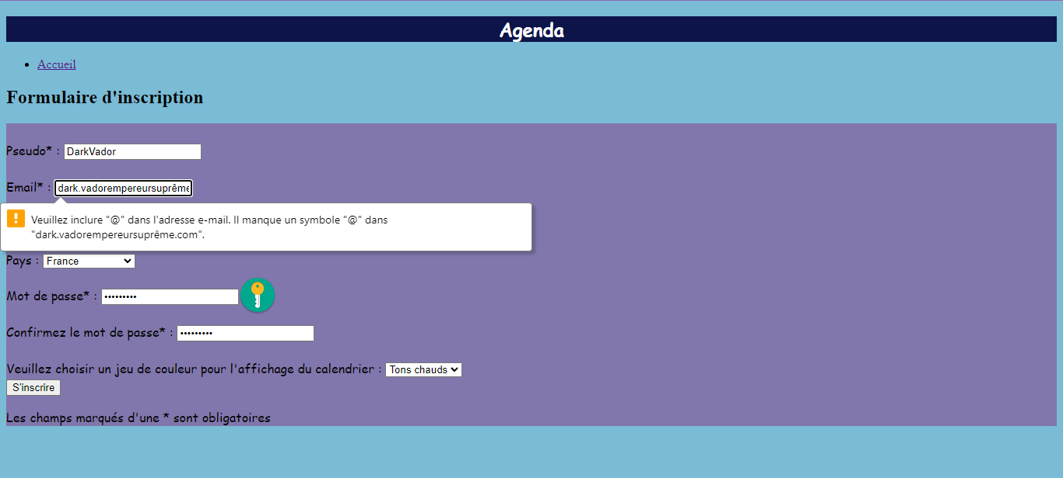
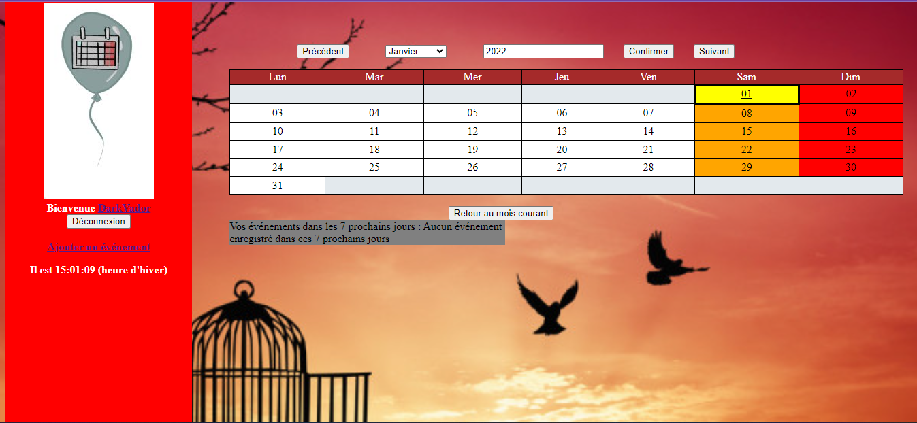
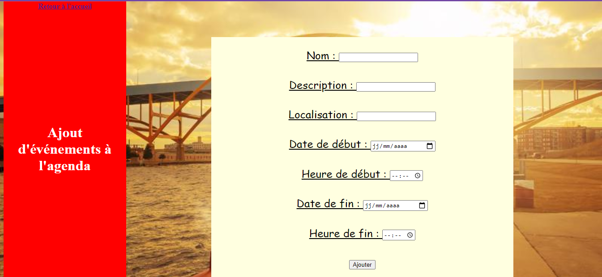
doigCompte-rendu

꧁∙∙∙∙∙·▫▫ᵒᴼᵒ▫ₒₒ▫ᵒᴼᵒ▫ₒₒ▫꧁꧂▫ₒₒ▫ᵒᴼᵒ▫ₒₒ▫ᵒᴼᵒ▫▫·∙∙∙∙∙꧂

Sommaire

- Mode d’emploi et d’utilisation
- Difficultés rencontrées et solutions apportées
- Améliorations possibles

- Mode d’emploi et d’utilisation
L’objectif de notre agenda interactif est de faciliter la vie de ses utilisateurs. Pour cette raison, nous avons simplifié le plus possible l’affichage des différentes options proposées.
En arrivant sur le site web, nous sommes accueillis par un calendrier représentant le mois en cours (indiqué par le champ prérempli au-dessus), ainsi que l’année courante. Le jour actuel est marqué par un encadré noir. Les dimanches sont en gris foncé, les samedis en parme et les jours fériés en plus foncé.
Des boutons de navigation sont à notre disposition, pour pouvoir facilement passer au mois suivant ou précédent. Des champs nous permettent aussi de changer de mois et d'année.
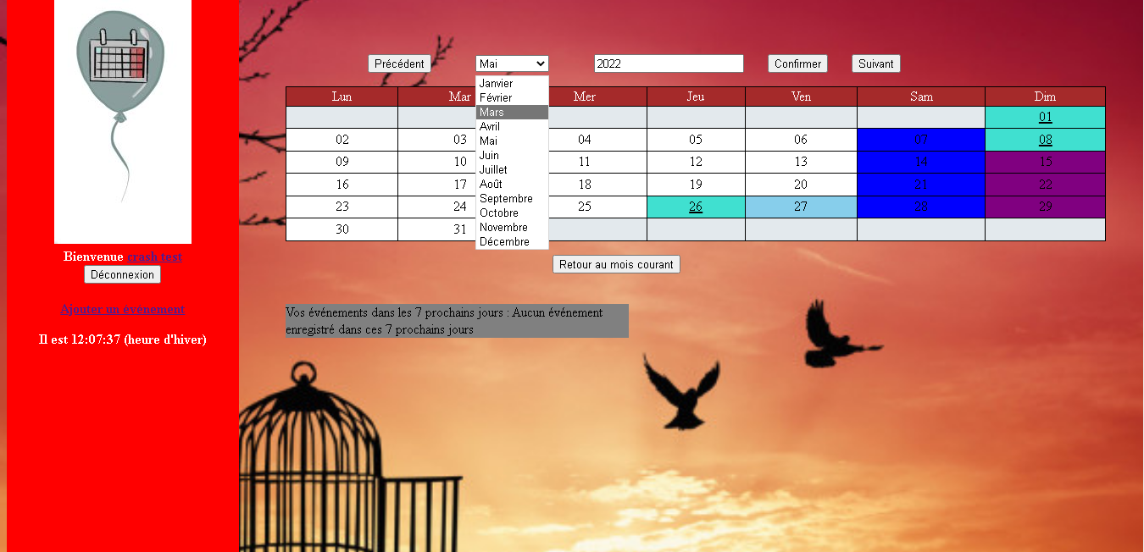

SI l’on clique sur un jour du calendrier en n’étant pas connecté, un message nous invitant à nous inscrire ou à nous connecter s’affiche. Par ailleurs, l’heure s’affiche en temps réel sur la bande de gauche avec le logo du site et les boutons d’inscription/connexion.
La fenêtre s’affichant peut disparaître en cliquant sur le bouton « Fermer l’onglet ».
Si l’on décide de s’inscrire, la page suivante s’affiche :
Le champs Email n’accepte que des adresses mails réglementaires. Sur la page d’inscription, il est également possible de choisir les tons de couleurs d’affichage du calendrier.
En cas d’erreur lors de la saisie de l’adresse électronique, un message s’affiche lors de l’enregistrement.
Une fois inscrit, le site nous ramène sur la page d’accueil.
De nouvelles options sont alors disponibles :
L’affichage de la liste des prochains évènements, un lien pour ajouter un évènement sur la gauche, la possibilité de se déconnecter ou d’accéder à son profil en cliquant sur son pseudo, et, bien sûr, le changement des tons si l’on a choisi l’option Tons chauds ou Tons froids dans le formulaire d’inscription.
Si l’on clique sur l’option ajouter un évènement, la page suivante s’affiche alors.
Il nous suffit alors de saisir les données de l’évènement que l’on ajoute. Il est toutefois surveillé que la date de fin et l’heure de fin ne soient pas antérieurs aux date et heure de début.

